臺南市歸仁區公所性別平等宣導成果
辦理機關單位 | 臺南市歸仁區公所／ 民政課
辦理日期 | 111年3月31日
活動名稱 | 111年度性別平等、家暴防治、交通安全暨登革熱防治宣導活動
活動對象 | 民眾
活動人數 | 男： 6人 女： 24 人 共計 30 人
活動內容 | 1.自製性別平等宣導簡報，搭配臺南市政府–性別平等/CEDAW宣導影片「WOMAN‘POWER-女力扎根．性平萌芽」、網路影片「面對同工不同酬孩子的反應」。  2.透過簡報說明性別刻板印象，以前普遍認為照顧家庭與子女是女性的工作，實際上應該由男女雙方共同分擔，也無須限制哪部份工作一定得由男/女性來做，申請育嬰假也不限由女性來申請，男性亦享有相等的權益和保障。  3.播放網路影片「面對同工不同酬孩子的反應」，影片中孩子們做相同的工作，男生和女生卻因性別得到不同數量的獎賞，孩子們認為做相同的工作應該拿到一樣多的獎賞，從同工不同酬來看性別平等的問題。
活動照片 | 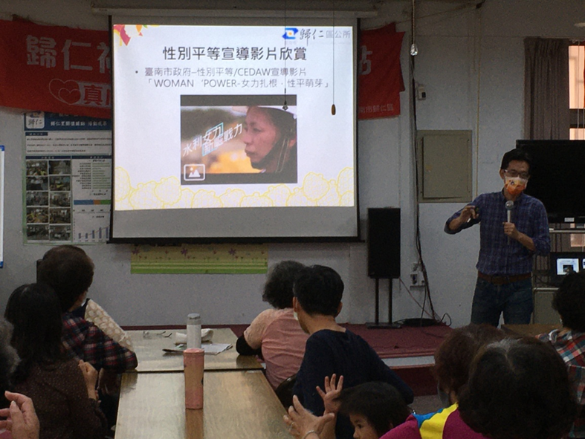
照片說明： 播放臺南市政府–性別平等 / CEDAW宣導影片「WOMAN‘POWER-女力扎根．性平萌芽」

活動照片 | 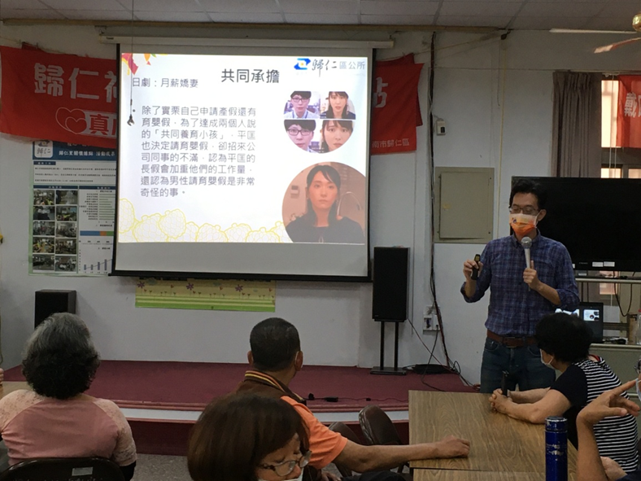
照片說明：宣導照顧家庭應由男女雙方共同承擔，不分男性或女性均有權利申請育嬰假。

